Чăваш Республики Муркаш районĕн Хорнуй ял поселенийĕн администрацийĕ  ЙЫШĂНУ  23 раштав 2020 ç. № 51  Хорнуй ялĕ | 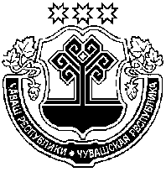 | Чувашская Республика  Администрация  Хорнойского  сельского поселения  Моргаушского района  ПОСТАНОВЛЕНИЕ  23 декабря 2020 г. № 51  деревня Хорной

О постановке на учет

На основании Закона Чувашской Республики № 10 от 01.04.2011 г. «О предоставлении земельных участков многодетным семьям в Чувашской Республике», Постановления Кабинета Министров Чувашской Республики № 124 от 04.04.2011 г. «О предоставлении земельных участков многодетным семьям в Чувашской Республике», администрация Хорнойского сельского поселения Моргаушского района Чувашской Республики п о с т а н о в л я е т:

Принять на учет многодетную семью Скворцовой Марины Викторовны, 15 октября 1989 года рождения, имеющей право на бесплатное предоставление в собственность земельного участка, проживающей в деревне Хорной, ул. Козьмойская, доме № 46 с составом семьи из 5 человек.

Глава администрации  Хорнойского сельского поселения | М.В.Колесникова

